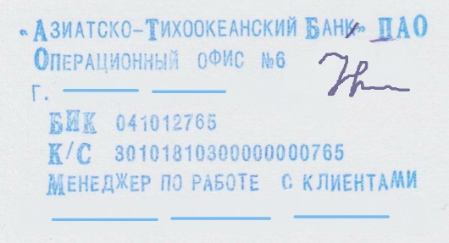
Начальнику ОО № номер офиса
ФИО
От ФИО
Телефон
Адрес

Претензия

Такого-то числа со счета моей карты номер счета карты были списаны денежные средства в размере 700 рублей 00 копеек в счет страховой премии по договору страхования № номер договора от такого-то числа. Оплата была произведена согласно моему заявлению в банк № номер заявления.
Но, согласно данному заявлению:
- перевод денежных средств может быть произведен исключительно за счет моих собственных средств;
- перевод за счет лимита кредитования, предоставляемого банком, не может быть произведен.
На момент списания собственных средств на счету не было. Что отображалось и отображается на момент написания данного заявления в личном кабинете мобильного приложения. Дословно: «Собственных средств 0.00». В связи с чем прошу Банк:
- произвести возврат необоснованно списанных средств в размере 700 рублей на счет карты;
- аннулировать мое заявление на периодический перевод денежных средств № номер этого заявления от такого-то числа. Данную претензию требую рассмотреть в течении 10 дней и отправить мне письменный ответ по указанному адресу.

дата подпись

